内 部 资 料
领 导 参 阅
决策参阅
第2期
（总第488期）
许昌市科学技术情报研究所 二Ｏ二五年一月二十五日

浅析科技成果转化中试平台建设的问题及对策
摘要：为了实现科技成果的转化，打通从实验室研发到产业化生产的关键环节，近年来，我国各省市纷纷出台相关政策支持中试平台建设。但受限于投入资金大、风险性高等实际问题，中试平台的建设较难推动。鉴于此，本文梳理了我国成果转化中试平台的发展现状，分析当前平台建设中存在的突出问题，并有针对性地提出相应的对策建议。
促进科技成果转化和产业化是实施创新驱动发展战略的重要任务，也是促进科技与经济紧密结合、依靠科技进步促进经济增长的核心关键。科技成果转化，是指将具有使用价值的成果转化为生产力，进行产业化应用的过程，主要包括技术原理构想、实验室研究、中试放大、产业化发展等四个环节。中试，作为科技成果转化的必要环节，为科技成果提供二次开发、试制熟化等服务，是实现成果工程化、产品化、产业化的重要平台。与发达国家相比，我国中试平台的研究及建设工作起步较晚。现阶段，高等院校、科研机构及研发型企业，还普遍存在重研发生产、轻转化应用的现实情况，使我国中试环节薄弱，成为制约科技成果转化的关键因素。
一、建设中试平台的必要性
作为科学研究与应用生产相结合的必要中间环节，中试在科技成果转移转化链条中起着不可替代的关键性作用。相关数据显示，未进行中试的科技成果产业化成功率仅为30%，而开展中间试验的科技成果产业化成功率可以达到80%以上。
从成果转化的角度来看，中试平台为新成果的研发和产业化提供了必要的技术支撑和试验平台，对接成果相关行业龙头企业和科研机构，推动产学研深度融合，在一定程度上，保证了成果向正确的目标方向进行转化，解决了成果因缺失产业化应用的技术条件、市场基因、生产条件而不能与企业及资金实现精准对接的难题，对科技成果转化效率的提升起到了极大的促进作用。
从产业创新和资源集聚的角度来看，中试处于前端实验室研发和后端生产应用之间，起到了承上启下的重要作用，为成果供需两端提供专业化的技术服务，有效聚集金融资本、行业龙头企业、专业化中试人才等创新资源，推动各产业重点集群高质量发展，对企业发展结构调整、科技创新突破，发挥出导向和引领作用。
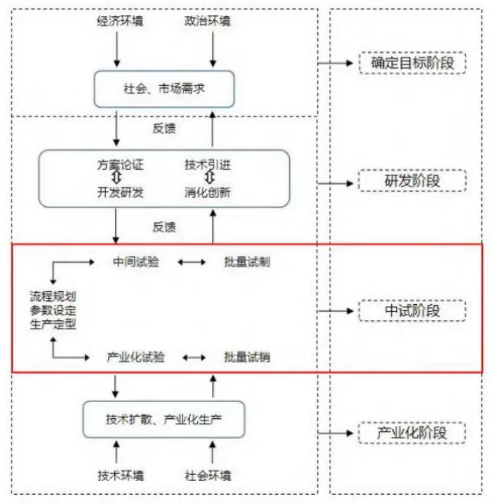
图1 科技成果转化流程图
二、我国中试平台的主要类型
鉴于中试平台对促进科技成果转化的重要意义及作用，在20世纪90年代初期，我国着手开始建设中试平台，初期的平台功能主要是对科研机构自身研发所形成的科技成果进行中试验证，推动其产业化应用。随着社会主义市场经济体制的不断完善和市场化改革的深入推进，企业的创新主体地位日益明确并成为中试平台建设主体，建设目的逐渐从转化自身科技成果向面向市场化需求转变，建设模式也逐步从封闭型向开放共享型过渡，进而衍生出由政府部门牵头，高校、企业、科研机构合作共建的中试平台。总体来看，按照建设中试平台的依托主体及建设目的来分类，中试平台主要可分为三种模式，分别为资源型、共享型和生态型。
（一）资源型中试平台
资源型中试平台以企业为主体，聚焦于自身生产经营的实际需求，依靠企业自身的技术、资金等资源，通过引入相应的中试设备或利用企业现有的试验设备，直接对本企业研发的科技成果进行熟化试验，以期降低研发后直接投产所面临的市场风险。这类中试平台将研发环节、中试环节及产业化环节紧密结合，加速了新技术、新产品的应用进程，极大地提高了新成果的转化效率。但由于该模式在资金、场地、设备等方面所需要投入的成本巨大，因此，建设主体主要为拥有国家战略科技力量的国有企业或具有强大科研能力和雄厚研发资金的行业龙头企业。
（二）共享型中试平台
共享型中试平台由成果持有单位牵头，联合行业上下游优势企业、科研机构共同组建。围绕自身技术领域，搭建起多种形式的中间试验平台，将优质成果通过平台进行孵化放大，加速成果商品化、产业化进程。该模式下，中试平台具有较强的专业性，能够覆盖成果筛选、试制、熟化、推广等环节，并且实现开放共享，可以最大化地吸收同领域的科技成果进行中试熟化，但所能提供的熟化服务及产业化应用范围相对有限，一般仅能满足于自身及与之密切关联的上下游单位。
（三）生态型中试平台
生态型中试平台主要由政府部门牵头，相关高等院校、科研机构、龙头企业、投资机构深度参与，以实现开放共享服务、营造良好转化生态为目标。面向限定行政区域或技术领域内各研发机构，提供中试验证及产业化应用服务，最大化实现中试平台的成果转化。该类型平台能充分发挥政府部门的组织协同作用，整合特定区域或同技术领域的优势资源，强化协同攻关科技成果转化，推动产业链与创新链深度融合发展。此外，该模式还具有导向性强、集成度高的特点，不仅能吸引企业资金，发挥企业在工艺设备条件、市场信息、生产管理等方面优势，还能引入高校、科研院所的技术优势，从而提升中试平台的整体服务功能。

尽管以上三种类型的中试平台建设主体各有不同，但在我国科技成果转化过程中，往往同时发挥多种功能性作用。资源型中试平台最大程度地促进了企业自身成果转化应用；共享型中试平台通过梳理成果转化资源要素，在共性技术的开发应用和产业化方面发挥重要作用；生态型中试平台充分发挥政府聚集优势，推进区域内创新资源共建共享，支撑了相关产业链的良性发展。
三、中试平台建设过程中的突出问题
我国科技成果转化过程中，一直存在着中试环节薄弱的现实问题，为持续推动中试环节落地，突破成果转化应用的“最后一公里”，国家部委、地方政府出台多项相关举措，来引导支持中试平台建设。但在中试平台建设工作的实际进程中，往往存在资源投入不足、供需两端信息不对称等问题。本文将建设中试平台所存在的突出问题总结为以下五个方面。
（一）建设主体缺乏中试理论研究
为持续推动中试环节落地，突破成果转化应用的“最后一公里”，企业、科研机构以自身成果为核心，以市场需求为导向，纷纷着手开展中试平台的实际应用研究，期望实现成果产业化落地。但对于如何开展中试验证、如何建设中试平台，还未开展深入的理论研究，并存在对国内外先进中试经验借鉴不足的问题，进而导致中试平台难以建立。
（二）中试政策体系不完善
从成果转化的角度来看，完成验收的成果还仅处于初期阶段，往往需要继续开展验证、试制等工作，但部分研发单位对中试环节不够重视，内部中试政策不健全、中长期激励制度不健全、产学研环境不融洽，导致先进成果无法与企业进行深入对接，进而无法实现转化。
（三）中试资源投入不足
从成果研发到工程化生产的过程中，往往需要场地、设备、资金等方面的巨大投入来支撑中试环节的运行，但受限于经费来源、经济实力等问题，平台建设主体往往在资金方面遭遇瓶颈，难以持续支持中试基地建设和后期的运营管理。
（四）专业化中试人才体系不完备
中试平台的建设涵盖了技术、管理、市场、金融等多方面创新需求，仅依靠科研人员的参与还远远不够，还需要工艺、试制、质量控制等多领域的人才加入。专业化中试人才的缺失，在一定程度上也制约了中试环节的顺利进行。
（五）中试主体间存在信任冲突
科技成果转化过程中往往存在信息不对称的情况，传统技术需求发布会、技术对接会、成果路演活动存在真实性不足、信息对接效率低等多种问题，已不能满足市场预期，成果供给方、技术需求方和中试运营方存在信任冲突，在风控、利益等方面很难达成共识，进而导致成果转化三方在约定开展中试活动时存在一定风险。
四、高质量建设中试平台的对策建议
面对我国中试环节薄弱，中试平台建设中建设主体资源投入不足、政策体系不健全等现状，结合中试工作开展实际，笔者认为应从以下五方面着手，推进现有问题的解决，搭建科技成果转化中试平台，进一步提升成果转化效率。
（一）加强政策学习和理论研究
为鼓励中试平台建设，促进成果落地应用，各地方政府出台支持建设中试平台的相关制度、政策；国内外企业经过多年的摸索，也逐渐形成被广泛认可的中试平台建设模式。企业在开展中试平台建设前，应持续加强对相关政策及理论知识的研究，提高科技成果转化意识，调研相关领域中试平台建设情况，学习成熟的、先进的中试经验，为后续平台建设及运营打下基础。
（二）完善中试平台的管理体系
中试平台的建设既要与企业自身的科技成果相匹配，又要符合国家关于中试基地建设统筹规划的方向要求。企业应通过对中试项目的情况梳理，明确中试平台管理职责、建设程序、功能定位、评价支持政策，建立与之相匹配的中试平台制度体系，推动中试工作高效开展。
（三）引进多层级的金融服务机制
与研发阶段相比，中试环节所需要投入的资金量巨大。因此，在建设中试平台的过程中，需要探索符合中试成果转化的资金引入方式，针对中试的不同阶段，差异化引入资金，保证设备、场地、人员等方面所需的资金充足，保障中试平台的顺利推进。
（四）加大对中试人才的培育力度
中试环节不同于实验室研发环节，其对从业人员有较高的专业性要求，除科研人员外还需要生产、市场等领域人员的共同参与，以适应市场化的需求，对科技成果进行有效放大。从事成果转化和小试、中试的人员往往仅掌握部分技能，尚不具备复合型中试人才的知识和能力，因此，企业要建立关于中试专业技术人员的培养体系，加强系统培训，着重培养兼具技术和管理的综合型中试人才。
（五）强化中试平台的功能定位
平台建设主体首先要明确研究领域和经营方向，与自身产业结合，切实推动自身成果转化，增强科研实力；在满足为自身成果进行中试的基础上，筛选符合市场需求的技术成果，聚焦于为其提供测试检验、集成与二次开发、价值评估与评价等服务，促进成果产业化落地应用；在中试平台的推进过程中，要明确各参与方的职能责任，理清知识产权权属关系，建立合理的利益分配机制与管理机制，确保中试各环节的工作按照预定计划顺利开展。同时，各参与主体应依托中试平台，加强与外部高等院校、科研机构和企业的密切联系，着力解决其在技术成果与市场发展不匹配等方面的转化难点问题，推动产业链、创新链、价值链深度融合。

《决策参阅》编委会 主任:冀伟 副主任：槐俊才 主编：王明丽
地址：许昌智慧信息产业园三号楼许昌科技大市场 邮编：461000 电话：0374-2962258

